Pressmeddelande februari 2015

Ekologiskt, italienskt och gott – Zetas ekosortiment växer
Di Luca & Di Luca lanserar hela sju nya ekologiska produkter i Zetas sortiment; Olivolja Fruttato Extra Vergine, Pesto alla Genovese, Spaghetti, Fusilli Bucati, Strozzapreti, Krossade Tomater och Crema di Balsamico. Zetas första ekologiska produkt, Zeta Olivolja Extra Vergine, lanserades redan 1997 på den svenska dagligvarumarknaden.
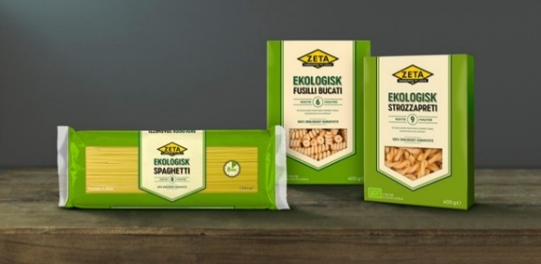
– Det är verkligen inspirerande att efterfrågan på ekologiska produkter har tagit fart. Förra året sålde vi 44 procent fler ekologiska Zetaprodukter jämfört med 2013, då vi ändå sålde närmare tre och en halv miljon artiklar, berättar Christian
Di Luca, vd för koncernen Gruppo Di Luca.
I Zetas ekologiska sortiment finns nu olivoljor med olika smakintensitet, bronsvalsad pasta, konserverade krossade tomater, bönor i fler varianter, vinäger, pesto, oliver, rapsolja, parmesanost, fetaost, gorgonzola och mozzarella. Det gör det enkelt att laga god, italiensk mat med ekologiska ingredienser.
– Vi fortsätter vår satsning att erbjuda konsumenterna ekologiska alternativ från Zeta.
Vi strävar efter att hitta engagerade producenter och rätt smak- och produktkvalitet för att kunna göra det i alla kategorier där vi finns representerade, fortsätter Christian Di Luca.
Zetas ekologiska produkter har samma goda smak och tillverkningsmetod som sina gelikar. Egentligen är den enda skillnaden att de tas fram i enlighet med de regler som finns för ekologiskt jordbruk.

Zeta ekologiska nyheter finns i dagligvaruhandeln från februari 2015, cirkapriser i butik för det olika produkterna finns i bifogat produktblad. Hela Zetas ekologiska sortiment hittar du på zeta.nu. Produktbilder finns tillgängliga i vårt digitala pressrum.mynewsdesk.com/se/di_luca_di_luca

För mer information och bilder kontakta gärna:
Catrine Bjulehag, PR- och informationsansvarig Di Luca & Di Luca,
0707-48 00 12, catrine.bjulehag@diluca.se

